|  |  |  |  |
| --- | --- | --- | --- |
| SỞ GDĐT HẢI DƯƠNG  **TRƯỜNG THPT BÌNH GIANG**  **ĐỀ CHÍNH THỨC**  *(Đề có 4 trang)* | **ĐÁP ÁN ĐỀ KIỂM TRA GIỮA KỲ 1**  **NĂM HỌC: 2024 - 2025**  **MÔN: TOÁN, LỚP 11**  *Thời gian làm bài: 90 phút, không kể thời gian phát đề* | | |
| **Họ tên thí sinh**: ……………………………………**Số báo danh: ……………..** | | | **Mã đề thi ….** |

**Phần A. (7*,0 điểm*)Trắc nghiệm**

|  |  |  |  |  |
| --- | --- | --- | --- | --- |
| **Câu\Mã đề** | **111** | **112** | **113** | **114** |
| 1 | B | C | B | D |
| 2 | B | A | B | D |
| 3 | D | B | C | D |
| 4 | B | B | B | C |
| 5 | A | B | A | D |
| 6 | A | D | B | B |
| 7 | A | B | D | B |
| 8 | C | A | B | B |
| 9 | D | B | D | D |
| 10 | D | D | A | C |
| 11 | C | C | C | B |
| 12 | B | D | B | B |
| 13 | B | C | D | A |
| 14 | A | A | D | A |
| 15 | B | C | A | A |
| 16 | B | B | B | C |
| 17 | DSSD | DSSD | DSSD | DSSD |
| 18 | DSDD | DSDD | DSDD | DSDD |
| 19 | -0,5 | -0,5 | 90 | 90 |
| 20 | 90 | 90 | -0,5 | -0,5 |

**Phần B (3*,0 điểm*)Tự luận**

**ĐỀ 1**

**Câu 1: [2]** Tìm tập xác định của hàm số .

**Lời giải**

Hàm số  có nghĩa khi .

Vậy tập xác định của hàm số là .

**Câu 2. [2]** Giải phương trình: 

**Lời giải**



**Câu 3. [4]** Một vật  được gắn vào đầu lò xo và dao động quanh vị trí cân bằng , biết rằng  là hình chiếu vuông góc của  trên trục , toạ độ điểm  trên  tại thời điểm  (giây) là đại lượng  (đơn vị: cm) được tính bởi công thức . Có bao nhiêu thời điểm trong khoảng 2 giây đầu tiên thì  cm?

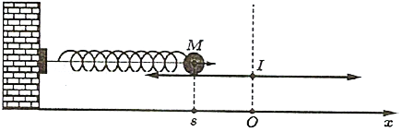

**Lời giải**

Khi  thì 



Vì  nên 

Mà  nên ; .

Vậy có 5 thời điểm thỏa mãn đề bài.

**Câu 4. [3]** Cho hình chóp  có đáy  là hình bình hành có  là giao điểm của hai đường chéo  và , gọi  là trung điểm của . Tìm giao điểm của  và mặt phẳng ?

**Lời giải**

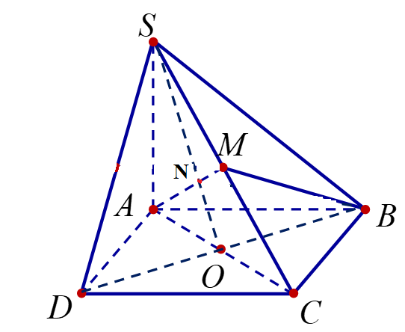

Ta có: .

Trong mặt phẳng  gọi .

**Câu 5.** **[ Mức độ 4]** Cho hình chóp có đáy  là hình bình hành. Gọi  là trung điểm của ,  là mặt phẳng qua  và song song với . Gọi  lần lượt là giao điểm của với các cạnh  và ,  là giao điểm của  và ,  là giao điểm của  và . Chứng minh  điểm nằm trên đường thẳng song song với  và tìm tỉ số .

**Lời giải**

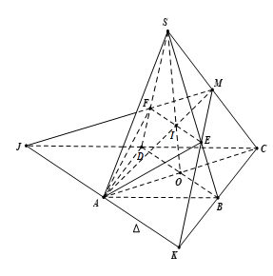

Ta có .

.



Từ  và , suy ra ba điểm  thuộc giao tuyến  của hai mặt phẳng  và .

Ta có 



Vậy ba điểm  thuộc đường thẳng  song song với .

Gọi 

Ta có .

Xét  có I là giao điểm hai đường trung tuyến  và  suy ra  là trọng tâm 



Xét  có 

Vậy .

**Câu 6.**  **[3]** Cho hình vuông  có cạnh bằng 4. Với mọi số nguyên dương , gọi ,,, lần lượt là trung điểm của các cạnh , ,, . Gọi  là diện tích của tứ giác . Tìm công thức tổng quát của ?

**Lời giải**

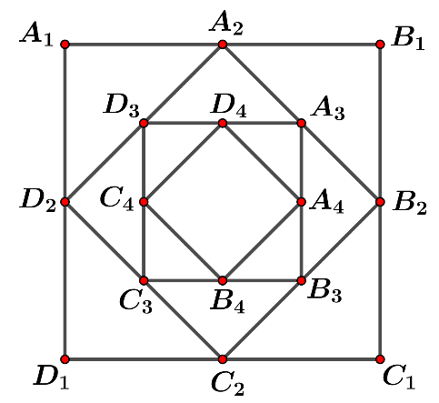

Ta thấy mỗi tứ giác  là một hình vuông có cạnh là .

Ta có: , ,, ….

Tổng quát: .

Do đó diện tích hình vuông  là , với mọi .

**ĐỀ 2**

**Câu 1: [2]** Tìm tập xác định của hàm số .

**Lời giải**

Hàm số  có nghĩa khi .

Vậy tập xác định của hàm số là .

**Câu 2. [2]** Giải phương trình: 

**Lời giải**



**Câu 3. [4]** Một vật  được gắn vào đầu lò xo và dao động quanh vị trí cân bằng , biết rằng  là hình chiếu vuông góc của  trên trục , toạ độ điểm  trên  tại thời điểm  (giây) là đại lượng  (đơn vị: cm) được tính bởi công thức . Có bao nhiêu thời điểm trong khoảng 2 giây đầu tiên thì  cm?



**Lời giải**

Khi  thì 



Vì  nên 

Mà  nên ; .

Vậy có 5 thời điểm thỏa mãn đề bài.

**Câu 4. [3]** Cho hình chóp  có đáy  là hình bình hành;  là điểm thuộc cạnh  thỏa mãn . Tìm giao điểm của  với mặt phẳng .

**Lời giải**

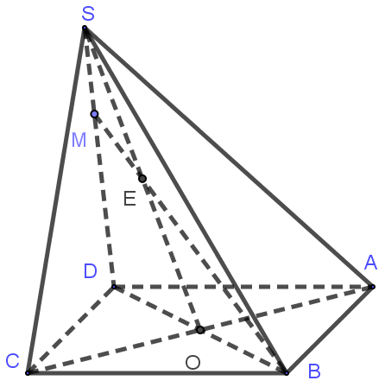

Ta có 

Gọi .

Suy ra .

Trong  gọi .

Khi đó .

**Câu 5.** **[ Mức độ 4]** Cho hình chóp có đáy  là hình bình hành. Gọi  là trung điểm của ,  là mặt phẳng qua  và song song với . Gọi  lần lượt là giao điểm của với các cạnh  và ,  là giao điểm của  và ,  là giao điểm của  và . Chứng minh  điểm nằm trên đường thẳng song song với  và tìm tỉ số .

**Lời giải**



Ta có .

.



Từ  và , suy ra ba điểm  thuộc giao tuyến  của hai mặt phẳng  và .

Ta có 



Vậy ba điểm  thuộc đường thẳng  song song với .

Gọi 

Ta có .

Xét  có I là giao điểm hai đường trung tuyến  và  suy ra  là trọng tâm 



Xét  có 

Vậy .

**Câu 6.**  **[3]** Cho hình vuông  có cạnh bằng 4. Với mọi số nguyên dương , gọi ,,, lần lượt là trung điểm của các cạnh , ,, . Gọi  là diện tích của tứ giác . Tìm công thức tổng quát của ?

**Lời giải**



Ta thấy mỗi tứ giác  là một hình vuông có cạnh là .

Ta có: , ,, ….

Tổng quát: .

Do đó diện tích hình vuông  là , với mọi .

**-------------- HẾT ---------------**

*- Thí sinh không được sử dụng tài liệu;*

*- Cán bộ coi thi không giải thích gì thêm.*